**Tugas Pertama**Buat program sederhana “Hello World”!

**Source Code**

public class Hewan {

public static void main(String[] args) {

System.out.println("Hello World");

}

}

**Output Program**

|  |
| --- |
|  |

**Tugas Kedua**

Cari bacaan kenapa james gosling menggunakan nama java pada bahasa pemrograman yang ia ciptakan?

**Jawaban**

Alasan mengapa James Gosling menggunakan nama “java” pada bahasa pemrograman yang ia ciptakan adalah karena awalnya terinspirasi ingin menggunakan nama “Oak”. Akan tetapi, nama tersebut telah digunakan oleh perusahaan lain dengan nama “Oak Technology” sebagai merek dagang produk.

Sehingga beliau harus mengganti nama tersebut dan proses penggantian namanya tidak mudah. Saat itu, beliau mendapat saran dari ahli hukum perusahaan, marketing manager, penasehat hukum, dan direktur dari Sun Microsystems dengan nama usulan, yaitu Silk dan DNA. Sampai pada akhirnya menggunakan nama java. Bahasa pemrograman java ini terinspirasi dari nama pulau di Indonesia, yakni pulau Jawa. Hal ini karena James Gosling sangat menyukai kopi yang berasal dari pulau Jawa. Sehingga muncul nama untuk bahasa pemrograman java untuk bahasa pemrograman yang diciptakan oleh James Gosling.

Sumber: http://himti.budiluhur.ac.id/asal-usul-nama-bahasa-pemrogaman-java/

**Tugas Ketiga**Gambarkan dan jelaskan secara singkat apa itu jdk, jre, dan jvm!

**Jawaban**

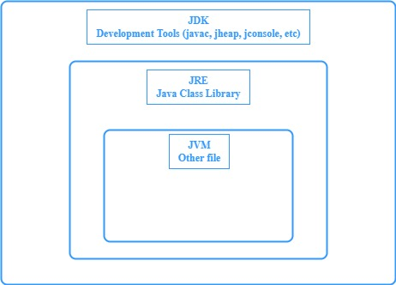

**JDK (Java Development Kit)**

Merupakan merupakan sebuah paket aplikasi di dalam java yang terdiri dari JRE dan JVM serta beberapa aplikasi lain untuk proses pembuatan kode program java. Bisa dikatakan juga bahwa JDK merupakan pengembangan perangkat lunak yang berguna sebagai applet dan aplikasi dalam java. Menurut saya, sesuai dengan namamya bahwa JDK berguna untuk menyediakan berbagai kebutuhan dalam pembuatan pemrograman java.

**JRE (Java Runtime Environment)**

Merupakan merupakan paket dari JDK di dalam java yang terdiri dari JVM serta beberapa aplikasi lain yang juga merupakan bagian dari JDK untuk proses pembuatan kode program java. Bisa dikatakan juga bahwa JRE merupakan bagian dari perangkat lunak yang tugasnya menyediakan library kelas, kelas loader, dan salah satunya JVM seperti yang telah dijelaskan sebelumnya. Menurut saya, sesuai dengan namanya maka JRE berguna untuk alat menjalankan program java.

**JVM (Java Virtual Machine)**

Merupakan paket bagian dari JDK dan JRE serta beberapa aplikasi lain yang juga merupakan bagian dari JDK dan JRE untuk proses pembuatan kode program java. Bisa dikatakan bahwa JVM merupakan mesin yang berfungsi menyediakan lingkungan runtime untuk menjalankan kode Java atau aplikasi dengan mengubah bytecode Java menjadi bahasa mesin. Menurut saya, sesuai dengan namanya bahwa JVM berguna sebagai mesin utama agar JDK dan JRE bisa digunakan dan dijalankan seperti halnya mesin mobil.